# 1 Bụng

* 1. Bật nhảy
     + Bắt đầu đứng 2 chân để gần nhau , tay buông xuống để 2 bên , sau đó nhảy lên chân dang ra và để hai tay lên cao trên đầu. trở lại vị trí bắt đầu rồi lặp lại
     + Bài tập này tập uyện cho toàn thân và có tác dụng với tất cả nhóm cơ lớn
     + 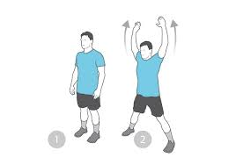
  2. Gập bụng
     + Nằm ngửa cong gối và tay duỗi thẳng . Sau đó nhấc thân trên khỏi sàn .Giữ một vài giây rồi từ từ trở lại tư thế ban đầu
     + Bài tập này chủ yếu cho các cơ bụng thẳng và cơ liên sườn
     + 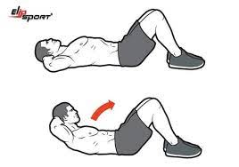
  3. Gập bụng chéo
     + Ngồi trên sàn với đầu gối cong , bàn chân đặt xuống mặt sàn và lưng nghiêng về sau . Sau đó nắm hai tay với nhau và xoay vặn từ bên này sang bên kia
     + Bài tập này cho cơ liên sườn
     + 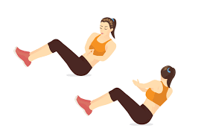
  4. Leo núi
     + Bắt đầu ở tư thế chống đẩy . Co gối phải về phía ngực và giữ chân trái thẳng , sau đó nhanh chóng chuyển sang chân khác .
     + Bài tập này tang cường nhiều nhóm cơ
     + 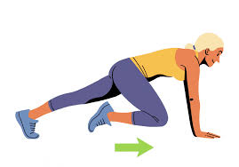
  5. Chạm gót chân
     + Nằm ngửa trên sàn , gập chân và tay để 2 bên . Nhẹ nhàng nâng thân trên khỏi sàn rồi đưa tay lần lượt chạm vào gót chân .
     + Bài tập cho cơ liên sườn sau.
     + 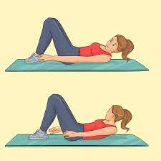
  6. Gập bụng đạp xe
     + Nằm trên sàn để tay sau tai . Nâng gối và đưa khủy tay phải đến gần đầu gối trái , rồi đưa khủy tay trái về gần đầu gối phải . Lặp lại bài tập
     + Tác động mạnh cơ bụng
     + 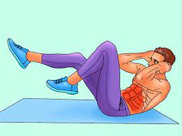
  7. Nâng chân
     + Nằm ngửa , đặt tay đỡ dưới hông . Sau đó nâng chân lên cho đến khi tạo thành một góc thẳng với sàn . Từ từ hạ chân xuống r lặp lại bài tập này.
     + Tác động mạnh vào cơ bụng
     + 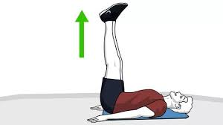
  8. Blank
     + Nằm trên sàn , chạm sàn bằng ngón chân và cẳng tay .Giữ thẳng cơ thể và giữ tư thế càng lâu càng tốt.
     + Bài tập này làm khỏe cơ bụng , lưng và vai .
     + 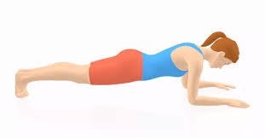
  9. Duỗi người
     + Nằm sâp bụng , gập khuỷu tay , đặt bàn tay dưới vai . Sau đó đẩy ngực lên khỏi mặt sàn càng cao càng tốt . Giữ vị trí này trong vài giây
     + Giãn cơ bụng và thư giãn
     + 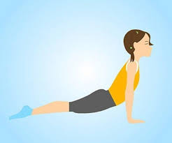

# 2 Ngực

* 1. Bật nhảy
     + Bắt đầu đứng 2 chân để gần nhau , tay buông xuống để 2 bên , sau đó nhảy lên chân dang ra và để hai tay lên cao trên đầu. trở lại vị trí bắt đầu rồi lặp lại
     + Bài tập này tập uyện cho toàn thân và có tác dụng với tất cả nhóm cơ lớn
     + 
  2. Chống đẩy cao tay
     + Bắt đầu với tư thế chống đẩy thông thường nhưng để tay trên ghế cao hoặc ghế dài . Sau đó đẩy cơ thể ên xuống bằng sức mạnh của ngực và tay . Nhớ phải giữ thẳng cơ thể
     + Khởi động , làm nóng cơ ngực , tay , vai .
     + 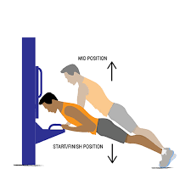
  3. Chống đẩy bằng đầu gối
     + Bắt đầu ở tư thế chống đẩy thông thường , sau đó để đầu gối chạm sàn và nâng cẳng chân lên khỏi sàn. Tiếp đến thực hiện chống đẩy lên xuống
     + Khởi động phần thân trên
     + 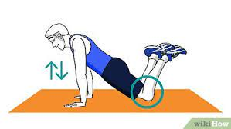
  4. Chống đẩy
     + Nằm áp xuống sàn lấy tay đỡ thân .Giữ thẳng thân trong khi nâng và hạ thân bằng tay
     + Bài tập này giúp tập ngực , vai , cơ tay sau , lưng và chân
     + 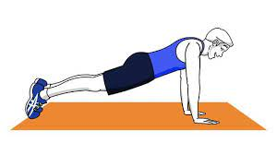
  5. Chống đẩy để tay rộng
     + Bắt đầu với tư thế chống đẩy thông thường nhưng tay dang rộng hơn vai , sau đó đẩy cơ thể lên và xuống . Nhớ phải giữ cơ thể thẳng
     + Tác động mạnh vào vùng ngực
     + 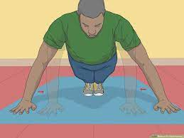
  6. Chốn đẩy kiểu hộp
     + Bắt đầu với tư thế quỳ gối chống hai tay , tay để thẳng dưới vai . Gập khuỷu tay và chống đẩy. Trở lại tư thế ban đầu và lặp lại
     + Tác động nhẹ phần ngực trên
     + Hình chưa kím ra
  7. Chống đẩy kiểu HINDU
     + Bắt đầu với tay và chân chạm sàn , gập người và đưa mông thẳng lên theo hình chữ ‘V’. Sau đó cong tay để đưa thân trên về phía sàn. Khi cơ thể gần chạm sàn , nâng thân trên lên càng cao càng tốt . Sau đó trở lại tư thế ban đầu và lặp lại.
     + Tác động mạnh vào vai , ngực và tay sau
     + 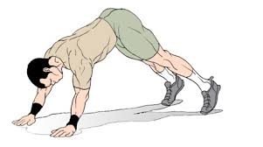
  8. Căng ngực
     + Tìm một ô cửa , giữ tư thế lunge (chùng chân ) tại ô cửa với hai cánh tay trên khung cửa và hai khuỷu tay thấp hơn vai một chút , sau đó từ từ đưa ngực về phía trước . Giư tư thế này trong 30-40 giây .
     + Giãn cơ ngực , thư giãn phần thân trên
     + ???????
  9. Duỗi người
     + Nằm sâp bụng , gập khuỷu tay , đặt bàn tay dưới vai . Sau đó đẩy ngực lên khỏi mặt sàn càng cao càng tốt . Giữ vị trí này trong vài giây
     + Giãn cơ bụng và thư giãn
     + 
  10. Chống đẩy và xoay người
      + Bắt đầu ở tư thế chống đẩu . Hạ xuống để chống đẩy và khi nâng lên , xoay phần thân trên và giơ tay phải lên trên . Lặp lại bài tập này với tay kia
      + Tập trung nhiều vào cơ ngực , vai , tay và phần trung tâm
      + 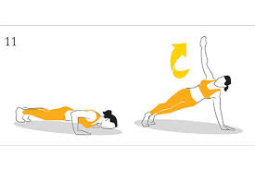
  11. Chống đẩy dốc xuống
      + Bắt đầu với tư thế quì gối chống hai tay , tay để dưới vai . Sau đó nâng chân để lên ghê hoặc hộp cao , rồi đẩu lên xuống chủ yếu bằng lực tay và ngực
      + Tác động đến vùng tay sau và ngực
      + 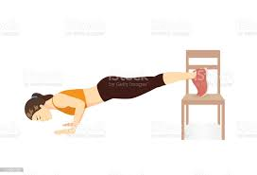

# 3 Cánh tay

* 1. Nâng tay
     + Đứng trên sàn , cánh tay duỗi thẳng về trước cao bằng vai , giơ tay cao hơn đầu . Trở lại tư thế ban đầu và lặp lại
     + Khởi động
     + ?????
  2. Giang cánh tay sang hai bên
     + Đứng trên sàn với chân rộng bằng vai . Giang cánh tay sang hai bên cao bằng vai sau đó hạ xuống . Lặp lại bài tập này
     + Khởi động
     + ???
  3. Tập cơ tay sau trên ghế
     + Từ vị trí bắt đầu , ngồi trên ghế . Rồi di chuyển mông khỏi ghế , tay giữ vào mép ghế . Từ từ cong và duỗi tay để nâng và hạ cơ thể
     + Bài tập có tác dụng tốt cho tay sau
     + 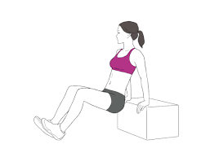
  4. Chống đẩy tay hình kim cương
     + Bắt đầu ở tư thế chống đẩy , Tạo hình kim cương bằng ngón trỏ và ngón cái với nhau , Để ngay dưới ngực của bạn rồi chống đẩy lên và xuống .
     + Tác động mạnh vào ngực và tay sau
     + 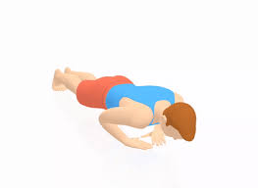
  5. Chống đẩy
     + Nằm áp xuống sàn lấy tay đỡ thân .Giữ thẳng thân trong khi nâng và hạ thân bằng tay
     + Bài tập này giúp tập ngực , vai , cơ tay sau , lưng và chân
     + 
  6. Giảm mỡ toàn thân
     + Đứng chân rộng bằng vai , sau đó đặt tay trên mặt đất và đá chân về phía sau . Chống đẩy nhanh rồi nhảy lên và lặp lại
     + Tác động lên toàn thân, chủ yếu là chân và tay.
     + 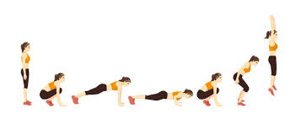

# 4 Chân

1. Nhảy sang hai bên
   * + Đứng trên sàn , để tay phía trước và nhảy từ bên này sang bên kia
     + Khởi động làm nóng người và săn chắc cơ chân, bắp đùi
     + 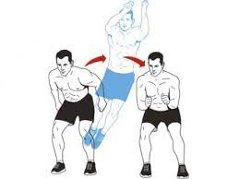
2. Gánh đùi
   * + Chân đứng rộng bằng vai , tay để thẳng về phía trước , hạ thấp cơ thể cho tới khi đùi song song với sàn . Đầu gối cùng hướng với ngón chân . Quay lại tư thế ban đầu
     + Bài tập này giúp tập đùi , hông , cơ đùi trước , gân kheo và thân dưới
     + 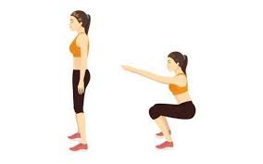
3. Nằm nghiêng nâng chân
   * + Nằm nghiêng đầu tựa vào tay . Nhấc chân trên lên rồi trở lại tư thế ban đầu .
     + Tác động vào cơ mông
     + 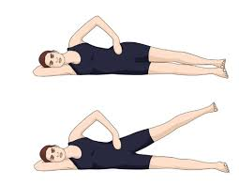
4. Tấn sau
   * + Đứng chân rộng bằng vai , hai tay để trên hoog . Bước dài một bước về sau bằng chân phải rồi hạ thân người xuống cho tới khi đùi trái song song với sàn . Trở lại tư thế ban đầu rồi lặp lại với chân bên kia
     + Tác động vào cơ đùi sau
     + 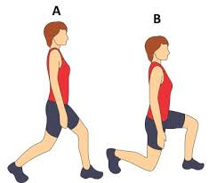
5. Gánh tạ nhảy
   * Bắt đầu ở tư thế gánh tạ , rồi dùng cơ bụng và chân bật nhảy lên để tạo sức mạnh
   * Tác động chân và bụng
   * 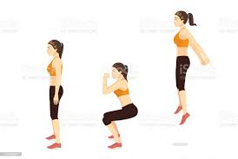
6. Ngồi dựa tường
   * Bắt đầu bằng việc dựa lưng vào tường , sau đó trượt xuống cho tới khi đầu gối vuông góc 90 độ . Dựa lưng vào tường , để tay và cánh tay phía trên chân . Giữ tư thế đến hết thời gian.
   * Tăng sức mạnh các cơ bốn đầu đùi
   * 